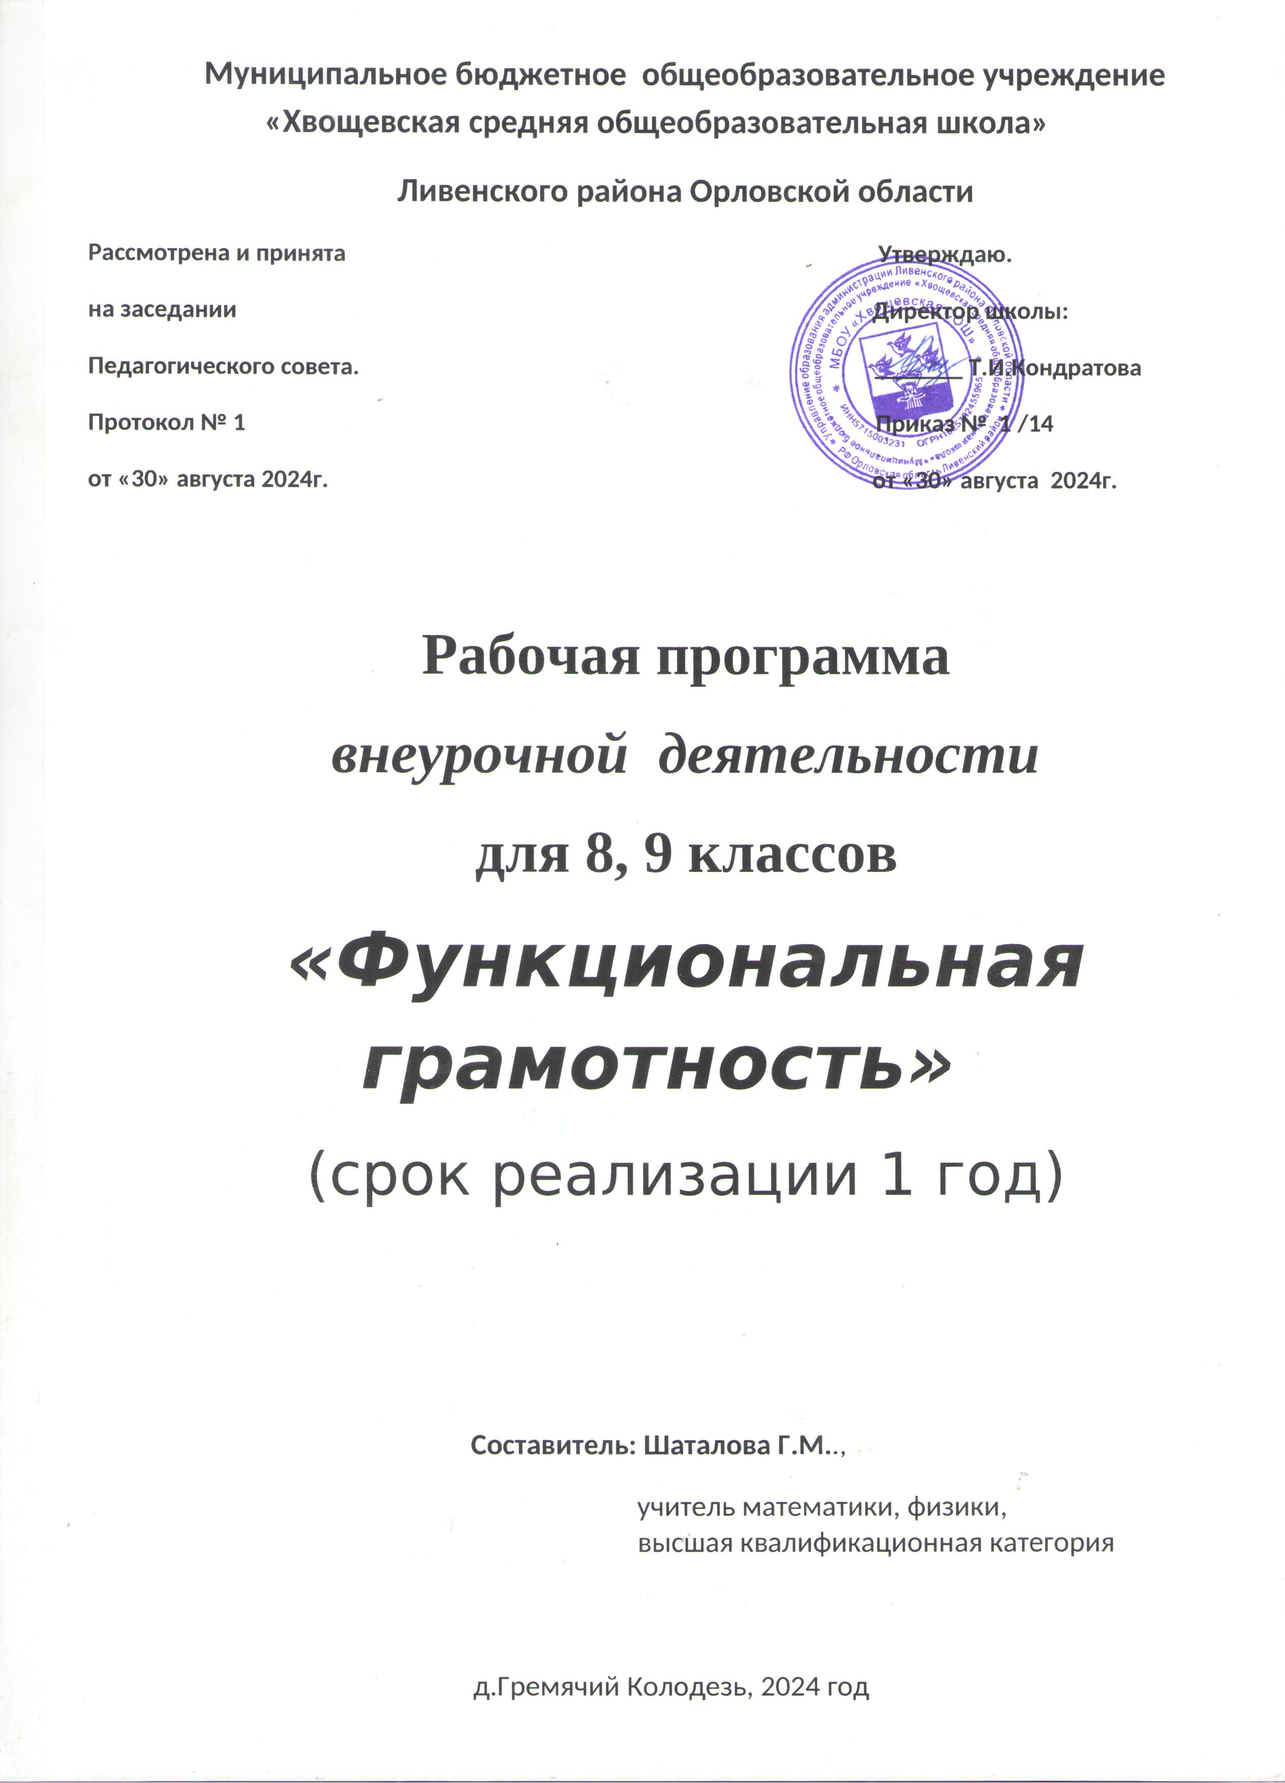

# Пояснительнаязаписка

Рабочаяпрограммакурса«Развитиефункциональнойграмотности»составленанаоснове:

* Федеральногозаконаот29.12.2012года,№273ФЗ«ОбобразованиивРоссийскойФедерации»(вредакцииот30.12.2021[№51-ФЗ](consultantplus://offline/ref%3D9F190AA02CE5085229BD3154006E35348C7DA2DB21B3313B16A74F699B24E237C95E988C9E72E8D356BB299E643AFB63A962BC13BF40EFDFL2MEJ))(сизменениямиидополнениями,вступившимивсилу01.03.2022г.);
* Приказа МинобрнаукиРоссии от17 мая2012 г. № 413 «Об утверждениифедеральногогосударственногообразовательногостандартасреднегообщегообразования»(вред.ПриказовМинобрнаукиРоссииот29.12.2014

№1645, от 31.12.2015 №1578, от 29.06.2017 №613, Приказов МинпросвещенияРоссииот24.09.2020№519,от11.12.2020№712)

Курс внеурочной деятельности «Функциональная грамотность» предназначендля учащихся 8-9 классов, рассчитан на год обучения (34 часа в год), 1 час в неделювтечениевсегоучебногогода,по8часовнамодули«читательскаяграмотность»,

«математическаяграмотность»,«финансоваяграмотность»,«естественнонаучнойграмотности».

ПроблемаразвитияфункциональнойграмотностиобучающихсявРоссииактуализироваласьв2018годублагодаря УказуПрезидентаРФ от7 мая2018г.

№204«ОнациональныхцеляхистратегическихзадачахразвитияРоссийскойФедерациинапериоддо 2024 года».СогласноУказу,«в2024годунеобходимо:

обеспечитьглобальнуюконкурентоспособностьроссийскогообразования,вхождениеРоссийскойФедерациивчисло10ведущихстран мирапокачествуобщегообразования».Посколькуфункциональнаяграмотностьпонимаетсякаксовокупность знаний и умений, обеспечивающих полноценное функционированиечеловека современном обществе. Её развитие у школьников необходимо не толькодляповышениярезультатовмониторингаPISA,какфактадоказательствавыполнения Правительством РФ поставленных перед ним Президентом задач, но идляразвитияроссийскогообществавцелом.Низкийуровеньфункциональнойграмотности подрастающего поколения затрудняет их адаптации социализацию всоциуме.Современномуроссийскомуобществунужныэффективныеграждане,способныемаксимальнореализоватьсвоипотенциальныевозможностивтрудовойипрофессиональнойдеятельности,итемсамымпринестипользуобществу,

способствоватьразвитиюстраны.Этимобъясняетсяактуальностьпроблемыразвития функциональной грамотности у школьников на уровне общества. Любойшкольникхочет бытьсоциальноуспешным,егородителитакженадеютсянавысокийуровеньблагополучиясвоегоребенкавовзрослойжизни.Поэтомуактуальностьразвитияфункциональнойграмотностиобоснованаещеитем,чтосубъекты образовательного процесса заинтересованы в высоких академическихисоциальныхдостиженияхобучающихся,чему способствует ихфункциональнаяграмотность.

**Цель** Основной целью программы является развитие функциональной грамотностиучащихся8-9классов,какиндикаторакачестваиэффективностиобразования,равенствадоступа кобразованию.

# Программанацеленанаразвитие:

*-способностичеловекаформулировать,применятьиинтерпретироватьматематикувразнообразныхконтекстах.*Этаспособностьвключаетматематическиерассуждения,использованиематематическихпонятий,процедур,фактовиинструментов,чтобыописать,объяснитьипредсказатьявления.Онапомогаетлюдямпонятьрольматематикивмире,высказыватьхорошообоснованныесужденияиприниматьрешения,которыенеобходимыконструктивному,активномуиразмышляющемугражданину(математическаяграмотность);

*-способности человека понимать, использовать, оценивать тексты, размышлять оних и заниматься чтением для того, чтобы достигать своихцелей, расширятьсвоизнанияивозможности,участвоватьвсоциальнойжизни*(читательскаяграмотность);

-*способности человека осваивать и использовать естественнонаучные знания дляраспознанияипостановкивопросов, для освоения новых знаний, для объясненияестественнонаучныхявленийиформулированияоснованныхнанаучныхдоказательствах выводов в связи с естественнонаучной проблематикой;* пониматьосновныеособенности естествознания какформычеловеческого познания;

-*демонстрировать осведомленность в том, что естественные науки и технологияоказываютвлияниенаматериальную,интеллектуальнуюи культурнуюсферыобщества;*

-*проявлять активную гражданскую позицию при рассмотрении проблем, связанныхсестествознанием(естественнонаучнаяграмотность);* способностичеловекаприниматьэффективныерешениявразнообразныхфинансовыхситуациях,способствующихулучшению финансового благополучия личности и общества, атакжевозможностиучастия вэкономическойжизни.

*Режимзанятий:*

Программарассчитанана1годобучения(8-9классы),реализуется вовнеурочной деятельности и включает 4 модуля (читательская, естественнонаучная,математическаяифинансоваяграмотность).

# Воспитательныерезультатывнеурочнойдеятельности

* учатсяоцениватьиинтерпретироватьразличныепоставленныепереднимипроблемыврамкахпредметногосодержания;
* формируетсяумениеоценивать,интерпретировать,делатьвыводыистроитьпрогнозыотносительноразличныхситуаций,проблемиявленийформируетсявотрывеотпредметногосодержания.Знанияизразличныхпредметныхобластейлегкоактуализируютсяшкольникомииспользуютсядлярешенияконкретныхпроблем.

Формы деятельности: беседа, диалог, дискуссия, дебаты, круглые столы,моделирование,игра,викторина,квест,квиз,проект.

Формыподведенияитоговосвоенияпрограммывнеурочнойдеятельности:

Проведение текущей (выполнение заданий в ходе урока), рубежной (по окончаниикаждогомодуля),промежуточной(поокончаниигодаобучения)аттестации.

**ПЛАНИРУЕМЫЕРЕЗУЛЬТАТЫ**

# Метапредметныеипредметные

|  |  |  |  |  |
| --- | --- | --- | --- | --- |
|  | **Грамотность** | | | |
|  | **Читательская** | **Математическая** | **Естественно-научная** | **Финансовая** |
| **8-9 класс** | оценивает | интерпретируети | интерпретируети | оценивает |
| Уровень | формуи | оценивает | оценивает,делает | финансовые |
| оценки | содержание | математические | выводы истроит | проблемы, |
| (рефлексии)в | текставрамках | результатыв | прогнозыо | делает выводы, |
| рамках | метапредметного | контексте | личных,местных, | строит |
| метапредметного | содержания | национальной | национальных, | прогнозы, |
| содержания |  | илиглобальной | глобальных | предлагает |
|  |  | ситуации | естественнонаучных | путирешения |
|  |  |  | проблемахв |  |
|  |  |  | различном |  |
|  |  |  | контекстеврамках |  |
|  |  |  | метапредметного |  |
|  |  |  | содержания |  |

**Личностные**

|  |  |  |  |
| --- | --- | --- | --- |
| **Грамотность** | | | |
| **Читательская** | **Математическая** | **Естественно-научная** | **Финансовая** |

|  |  |  |  |
| --- | --- | --- | --- |
| оценивает  содержаниепрочитанного спозиции нормморали и  общечеловеческихценностей;формулирует  собственнуюпозицию поотношению кпрочитанному | объясняетгражданскуюпозицию вконкретныхситуациях  общественнойжизни на основематематических  знаний с позиции нормморали и  общечеловеческихценностей | объясняетгражданскуюпозицию вконкретныхситуациях  общественнойжизнинаоснове  естественнонаучныхзнаний с позициинормморалии  общечеловеческихценностей | оцениваетфинансовыедействия вконкретныхситуацияхс  позиции нормморали и  общечеловеческихценностей,прав  и обязанностейгражданина  страны |

# ТЕМАТИЧЕСКОЕПЛАНИРОВАНИЕКУРСА

|  |  |  |  |  |  |
| --- | --- | --- | --- | --- | --- |
| **№** | **Темазанятия** | **Всегочасов**  **(внеделю1ч)** | *Теория* | *Практика* | **Формыдеятельности** |
| **Модуль«Основычитательскойграмотности»** | | | | | |
| 1 | Формированиечитательскихумений с опорой на текст ивнетекстовые знания.Электронныйтексткакисточникинформации. | 1 | *0* | *1* | Беседа,конкурс. |
| 2  3 | Работастекстом:каккритически оцениватьстепень достоверностисодержащейсявтекстеинформации? | 2 | *0,5* | *1,5* | Квест,круглыйстол. |
| 4 | Типызадачнаграмотность.Аналитические(конструирующие)задачи. | 1 | *0* | *1* | Квест,круглыйстол. |
| 5 | Работа со смешаннымтекстом. | 1 |  | *1* |  |
| 6 | Составныетексты | 1 | *0* | *1* | Деловаяигра |
| **7**  **8** | Проведение рубежной  аттестации. | 2 | *0* | *2* | Тестирование. |
| **Модуль«Основыматематическойграмотности»** | | | | | |

|  |  |  |  |  |  |
| --- | --- | --- | --- | --- | --- |
| **9** | Работа с информацией,представленнойвформе  таблиц,диаграммстолбчатойили круговой,схем. | 1 | *0* | *1* | Практикум |
| **10** | Вычислениерасстоянийнаместности в  стандартныхситуацияхиприменениеформулвповседневнойжизни. | 1 | *0* | *1* | Беседа.Исследование. |
| **11** | Математическоеописаниезависимости междупеременнымивразличных  процессах. | 1 | *0,5* | *0,5* | Обсуждение. Урок-практикум |
| **12** | Интерпретация трёхмерныхизображений,  построениефигур. | 1 | *0* | *1* | Моделирование.  Выполнениерисунка.Практикум. |
| **13** | Определение ошибкиизмерения,определениешансовнаступлениятого  илииного события. | 1 | *0* | *1* | Урок-исследование. |
| **14** | Решение типичныхматематических задач,требующих прохождения  этапамоделирования. | 1 | *0* | *1* | Урок-практикум. |
| **15**  **16** | Проведение рубежной  аттестации. | 2 | *0* | *2* | Тестирование. |
| **Модуль:«Основыфинансовойграмотности»** | | | | | |
| **17** | Потреблениеили  инвестиции? | 1 | *1* | *0* | Беседы, диалоги,  дискуссии. |
| **18** | Активывтрехизмерениях. | 1 | *0* | *1* | Дискуссия |
| **19** | Как сберечь личныйкапитал? | 1 | *0,5* | *0,5* | Круглыйстол,игра. |
| **20** | Модельтрехкапиталов. | 1 | *0* | *1* | Игра |
| **21** | Бизнесиегоформы.  Рискипредпринимательства. | 1 | *0* | *1* | Викторина,круглый  стол,дискуссии |
| **22** | Кредитидепозит.Расчетно-кассовыеоперации ириски  связанныесними. | 1 | *0,5* | *0,5* | Проект,игра. |
| **23** | Расчетно-кассовыеоперации  ирискисвязанныесними. | 1 | *0* | *1* | Игра |
| **24** | Проведение рубежной  аттестации. | 1 | *0* | *1* | Тестирование. |
| **Модуль«Основыестественнонаучнойграмотности»** | | | | | |
| ***Структураисвойствавещества*** | | | | | |
| 25 | Насценувыходит уран.  Радиоактивность. | 0,5 | *0* | *0,5* | Демонстрация моделей.  Дебаты |

|  |  |  |  |  |  |
| --- | --- | --- | --- | --- | --- |
| 26 | Искусственная  радиоактивность. | 0,5 | *0* | *0,5* |  |
| ***Химическиеизменениясостояниявещества*** | | | | | |
| 27 | Изменения состояния  веществ. | 0,5 | *0* | *0,5* | Беседа.Демонстрация  моделей. |
| 28 | Физическиеявленияихимическиепревращения.Отличие химическихреакцийотфизическихявлений. | 0,5 | *0* | *0,5* | Презентация. Учебныйэксперимент.  Исследование. |
| ***Наследственностьбиологическихобъектов*** | | | | | |
| 29 | Размножение организмов.  Индивидуальное  развитие организмов.Биогенетический закон.  Закономерности  наследованияпризнаков. | 1 | *0* | *1* | Беседа. Демонстрациямоделей.  Учебный эксперимент.Наблюдениеявлений. |
| 30 | Закономерностиизменчивости:  модификационная имутационнаяизменчивости.Основныеметодыселекциирастений,животныхимикроорганизмов. | 1 | *0,5* | *0,5* |
| ***Экологическаясистема*** | | | | | |
| 31 | Потоки вещества и энергии вэкосистеме.Саморазвитиеэкосистемы. Биосфера.  Средообразующая  деятельностьорганизмов.Круговоротвеществвбиосфере. Эволюциябиосферы. | 1 | *0* | *1* | Демонстрациямоделей.Моделирование. |

**ПОДПИСЬ**

**Общийстатусподписи:Сертификат:**

**Владелец:**

**Издатель:Срокдействия:**

Подписьверна

0084C23787FFB000951325B1578CA105D1

ИвановаСветланаАлександровна,Иванова,СветланаАлександровна,karachev-[fo@yandex.ru,](mailto:fo@yandex.ru) 321400674952, 04812054935, МУНИЦИПАЛЬНОЕ БЮДЖЕТНОЕОБЩЕОБРАЗОВАТЕЛЬНОЕ УЧРЕЖДЕНИЕ "СРЕДНЯЯ ОБЩЕОБРАЗОВАТЕЛЬНАЯШКОЛАИМЕНИА.М.ГОРЬКОГО"Г.КАРАЧЕВАБРЯНСКОЙОБЛАСТИ,Директор,г.

Карачев,Брянскаяобласть, RU

Казначейство России, Казначейство России, RU, г. Москва, БольшойЗлатоустинскийпереулок,д.6,строение1,1047797019830,7710568760,77Москва,[uc_fk@roskazna.ru](mailto:uc_fk@roskazna.ru)

Действителенс:28.04.202314:12:00UTC+03

|  |  |  |  |  |  |
| --- | --- | --- | --- | --- | --- |
| 32 | Антропогенное воздействиенабиосферу.  Основы рациональногоприродопользования. | 1 | *0* | *1* |  |
| **33** | Проведение рубежнойаттестации. | 1 | *0* | *1* |  |
| **34** | **Итоговоетестирование** | **1** |  |  | **тестировние** |

|  |  |
| --- | --- |
| **ДОКУМЕ**  logo.png | **НТПОДПИСАНЭЛЕКТРОННОЙПОДПИСЬЮ**  **ПОДЛИННОСТЬДОКУМЕНТАПОДТВЕРЖДЕНА.ПРОВЕРЕНОВ ПРОГРАММЕКРИПТОАРМ.** |

|  |  |
| --- | --- |
|  | Действителендо:21.07.202414:12:00UTC+03 |
| **ДатаивремясозданияЭП:** | 22.09.202310:41:40UTC+03 |